Rapport de séance du vendredi 13 décembre 2019

Pour cette première séance mon objectif était de prendre en main les Flex sensor. Ces Flex sensor vont être utilisés pour capter les mouvements des doigts du cycliste. Un Flex sensor est en fait une simple résistance flexible qui va renvoyer une valeur de résistance différente en fonction de la courbure du Flex et qui va renvoyer donc avec la carte Arduino une tension comprise entre 0 et 1023 (analogique). Pour utiliser un Flex il faut placer une résistance en série avec celui-ci (diviseur de tension). La première étape a donc été de déterminer la valeur de résistance à choisir. Pour ça avec l’aide de Monsieur Masson j’ai testé plusieurs résistances (5kΩ, 10kΩ, 30kΩ) pour voir quelle résistance offrait la plus grande plage de valeurs (entre 0 et 1023) pour avoir une meilleure précision lors du captage des mouvements. J’ai donc choisi la résistance de 10 kΩ qui offre une variation de 281 entre la position min et la position max. (Les 2 autres résistances offraient une plage d’environ 200.)

Monsieur Masson avait dans l’atelier un gant avec 5 Flex sensor qui provenait d’un ancien projet, on a décidé de le réutiliser pour commencer notre projet et on utilisera un gant neuf pour le montage final qui sera plus adapté. (ci-dessous le gant avec les 2 Flex sensor)

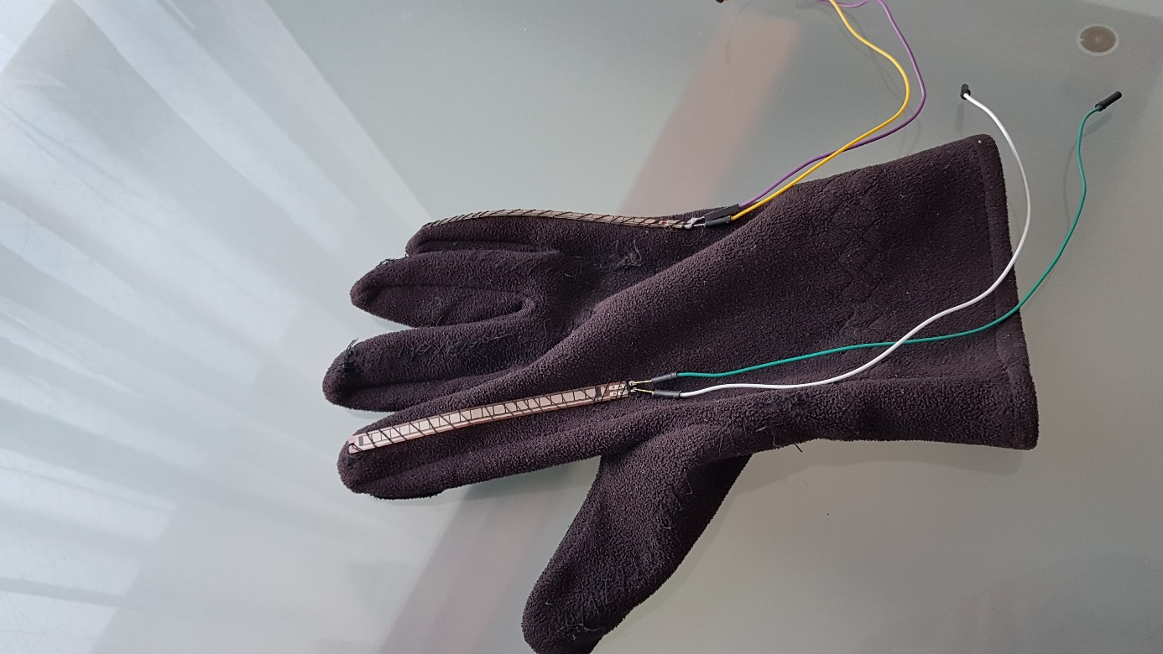

Pour nos mouvements on a estimé avec Sullivan qu’on avait seulement besoin de 2 capteurs (un sur l’index et un sur l’auriculaire) j’ai donc détaché les 3 Flex sensor inutiles. Le capteur de l’index est déclencheur du clignotant gauche, l’autre capteur est pour le clignotant droit et on utilise les 2 capteurs pour le frein.

J’ai commencé à faire mes mesures pour savoir les valeurs conditionnelles pour les mouvements, c’est-à-dire quelle est la valeur du Flex sensor quand mon doigt ne fait rien et quelle est sa valeur lorsque je lève mon doigt pour aller à droite ou à gauche. De même quelles valeurs renvoie chacun de mes deux Flex lorsque je freine.

J’ai ensuite écrit un code qui renvoie seulement droite, gauche ou frein sur le moniteur série en fonction des mouvements de doigts et à la fin de la séance j’ai commencé à faire un code qui cette fois allume de simples LEDS mais je n’ai pas encore eu le temps de le finir. Ci-dessous mon code qui marche avec le moniteur série :

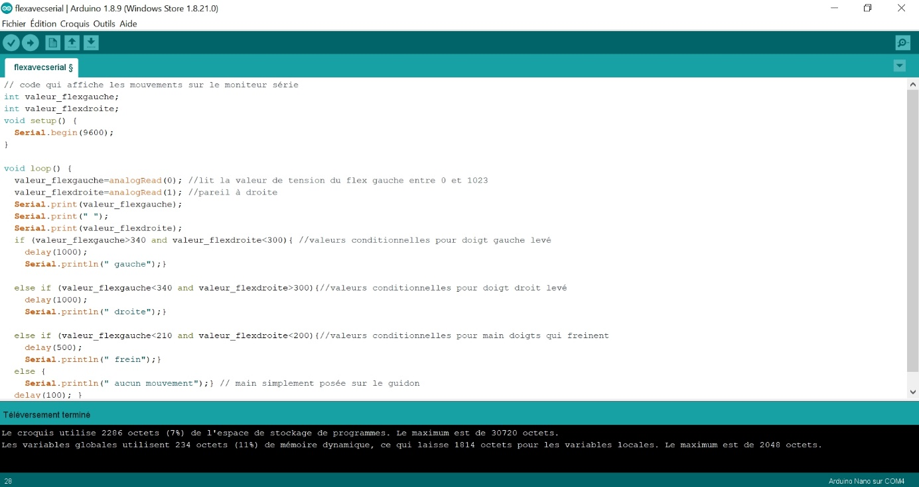

A la fin de la séance on a partagé notre avancée respective avec Sullivan, je lui ai montré le code et le fonctionnement des Flex et lui m’a montré ce qu’il a fait avec les LEDS flexibles comme ça chacun est capable de comprendre ce que fait l’autre.